LAPORAN PRAKTIKUM

SISTEM KEAMANAN DATA

# PRAKTIKUM IV

**ENSKRIPSI**



## Disusun oleh :

Eggar Aliya Dewangga (V3923022)

## Dosen

Yusuf Fadila Rachman. S.Kom., M.Kom

# PS D-III TEKNIK INFORMATIKA SEKOLAH VOKASI UNIVERSITAS SEBELAS MARET 2024

## Hasil Dan Pembahasan

## 

## Coding

1. # Fungsi enkripsi menggunakan Caesar Cipher yang diperluas untuk beberapa simbol
2. def encrypt(text, shift):
3. result = ""
4. for i in range(len(text)):
5. char = text[i]
7. # Cek jika karakter adalah huruf
8. if char.isalpha():
9. if char.isupper():
10. result += chr((ord(char) + shift - 65) % 26 + 65)
11. else:
12. result += chr((ord(char) + shift - 97) % 26 + 97)
13. # Cek jika karakter adalah simbol tertentu, misal ~, #, $, dll.
14. elif char in "~#$%^&*()-_+=<>?/":
15. result += chr((ord(char) + shift - 32) % 15 + 32)  # Geser pada range simbol
16. else:
17. result += char
19. return result
20. # Fungsi dekripsi menggunakan Caesar Cipher
21. def decrypt(text, shift):
22. return encrypt(text, -shift)
23. # Aplikasi sederhana untuk enkripsi
24. def run_encryption_app():
25. print("Selamat datang di aplikasi Enkripsi Caesar Cipher!")
26. nama = input("Masukkan nama Anda: ")
27. plaintext = input(f"Halo {nama}, masukkan teks yang ingin dienkripsi: ")
28. shift_key = int(input("Masukkan nilai pergeseran (shift key): "))
29. # Proses enkripsi
30. encrypted_text = encrypt(plaintext, shift_key)
31. print(f"\nHasil Enkripsi untuk '{plaintext}' adalah: {encrypted_text}")
32. # Proses dekripsi
33. decrypt_choice = input("Apakah Anda ingin mendekripsi teks tersebut? (y/n): ")
34. if decrypt_choice.lower() == 'y':
35. decrypted_text = decrypt(encrypted_text, shift_key)
36. print(f"Hasil Dekripsi adalah: {decrypted_text}")
37. else:
38. print("Terima kasih telah menggunakan aplikasi ini!")
39. # Jalankan aplikasi
40. run_encryption_app()

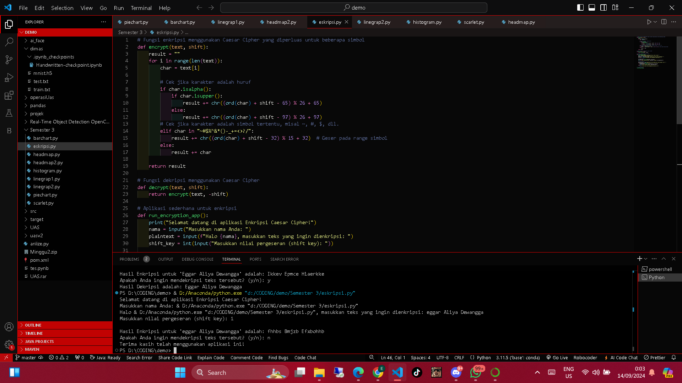

**C. Hasil**

